1. 打开一个作业样板文件，文件名起名为：“A—21XXX(your ID)—2021—XX—XX(日期：09-16)”，比如说这是09-16上的课布置的作业，日期就写09-16文件在RMD文件里格式如下：文件名一定要规范。

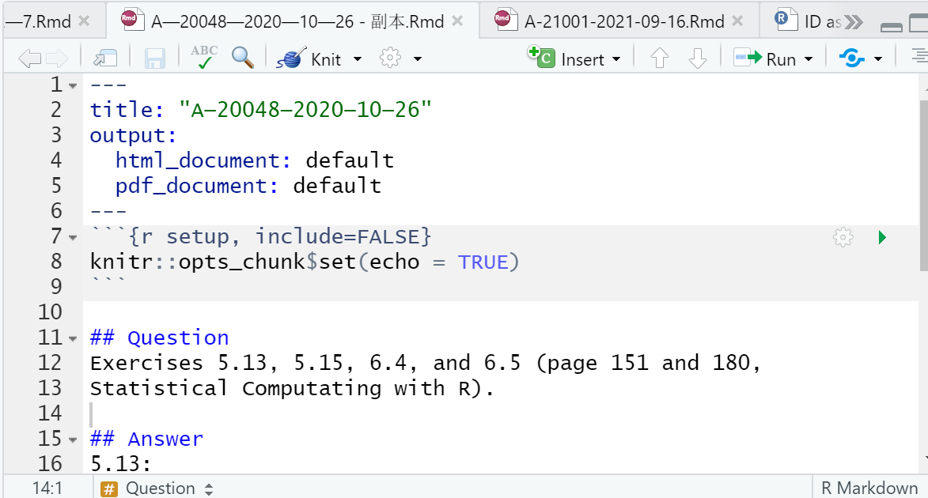

1. 写完后点击上上方knit按钮，生成html文件：

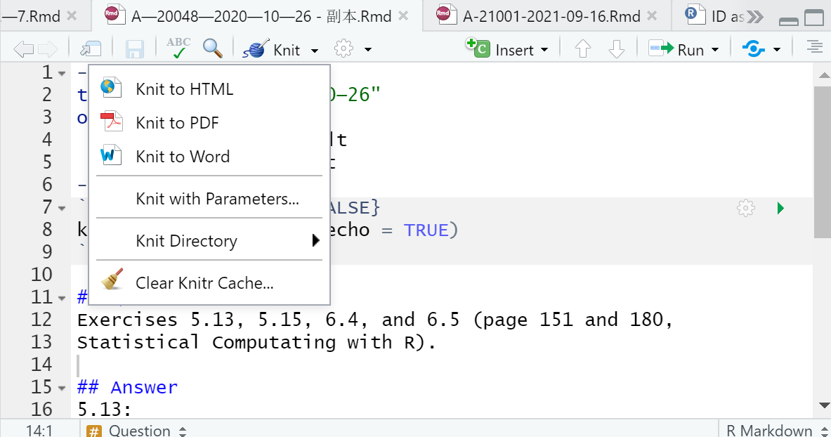

1. 运行正常的话，你应该会得到这样的文件：

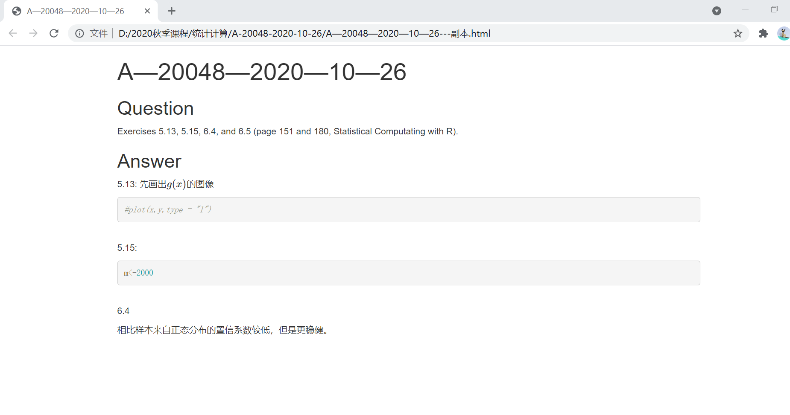

4．把这两个文件打包成压缩包，发给助教：

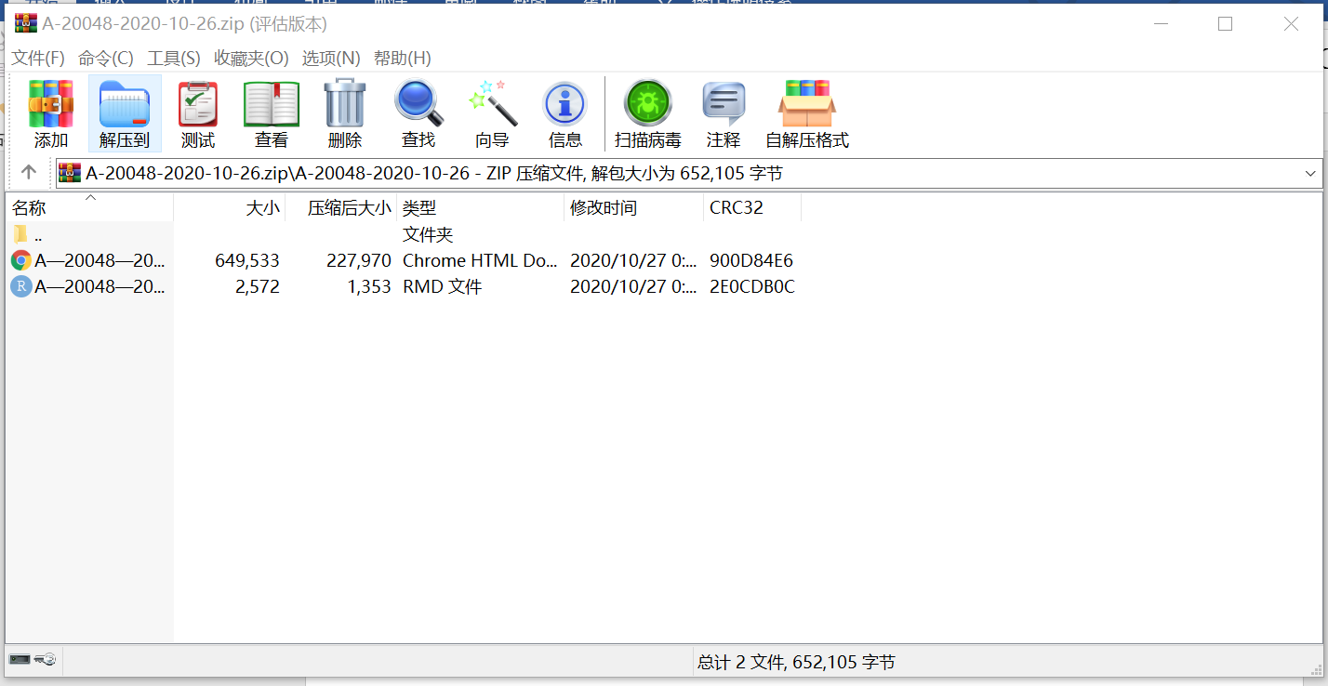

如何批改作业:

1. 助教会发到群里一个压缩包，2020-10-27里面是当天所有的作业，reference里面是用来参考的作业，打开文件以后：

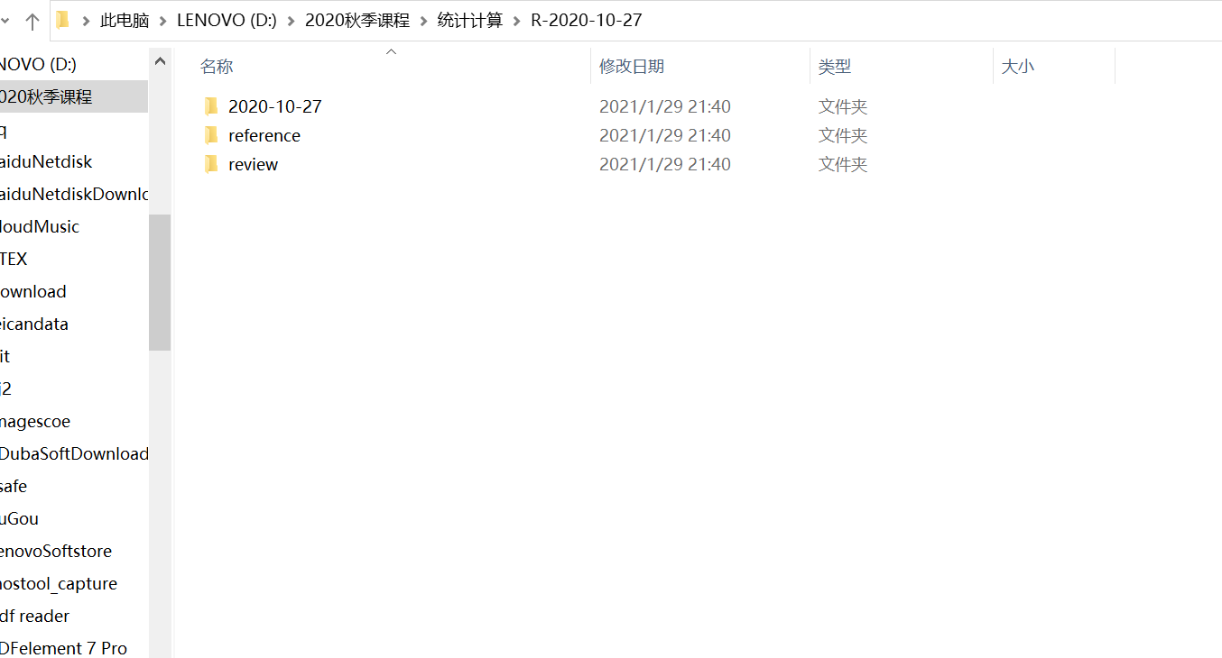

打开review

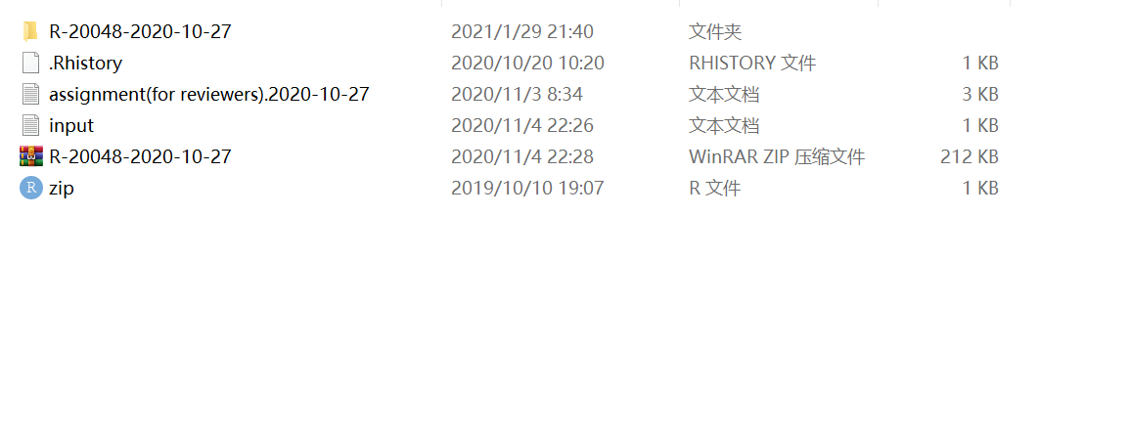

打开assignment：

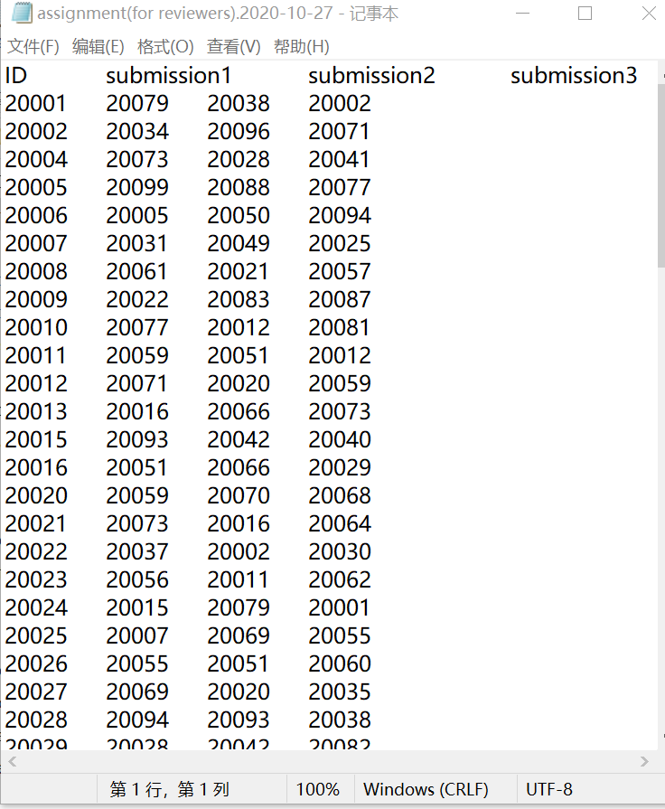

比如说你是20001，那么你就要看20079，20038和20002三个人的作业，去2020-10-27文件夹里找到这三个同学的作业，然后下载到你电脑上看好。把批改结果写到input这个文件里面：

注意日期一定要对，跟助教发的文件夹名字的日期一致，这样就代表20001给了20079，20038，20002的分数是10，7，10，对应的评价是good seem wrong good

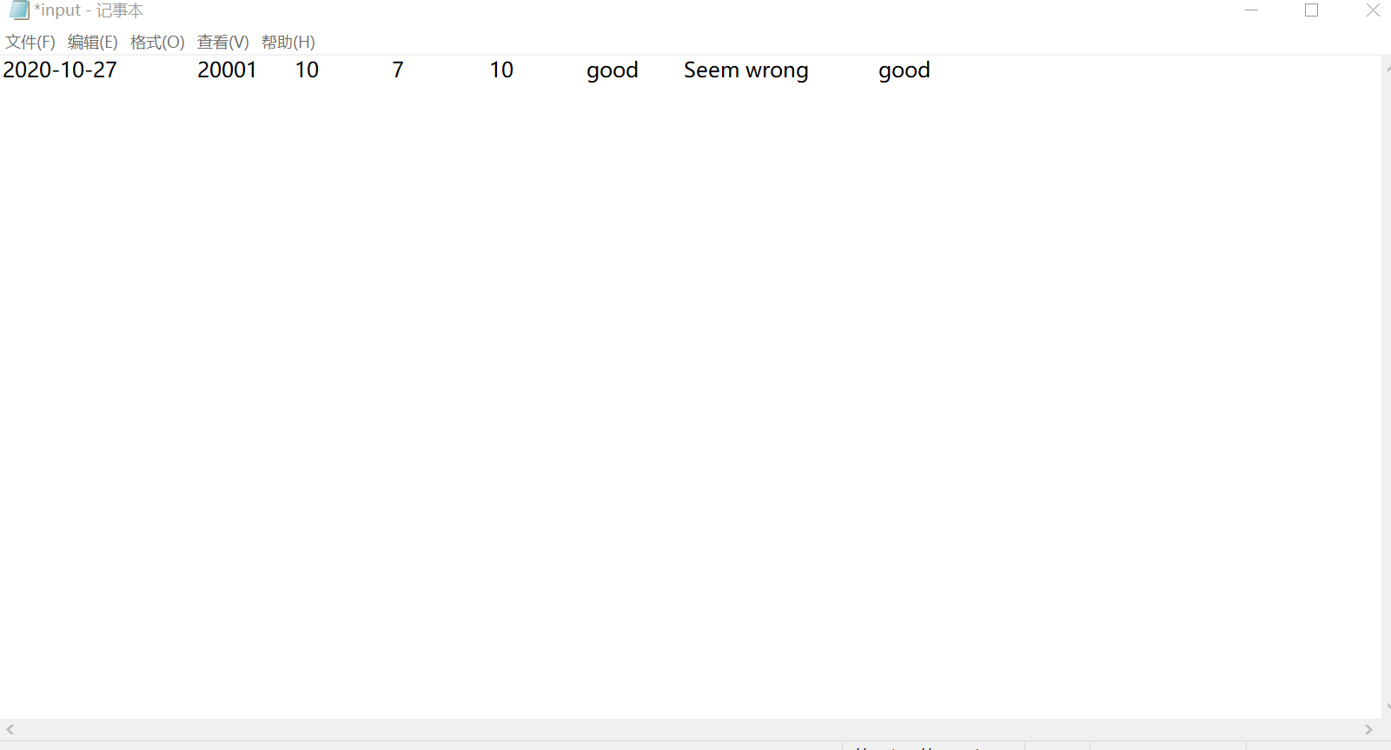

然后用scoring文件生成scoring.html文件，注意有的时候显示生成错误，可能是你变动了input的格式，里面的空格是Tab键打出来的，回去改一下，如果实在不行，重新下载一下，尽量除了文字的部分不要乱动。然后再用zip文件打包，当然你可以直接手工打包，一样的。

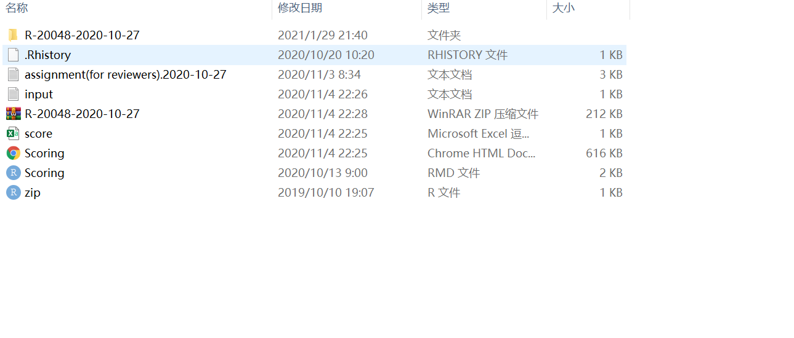

打包好是这样子：

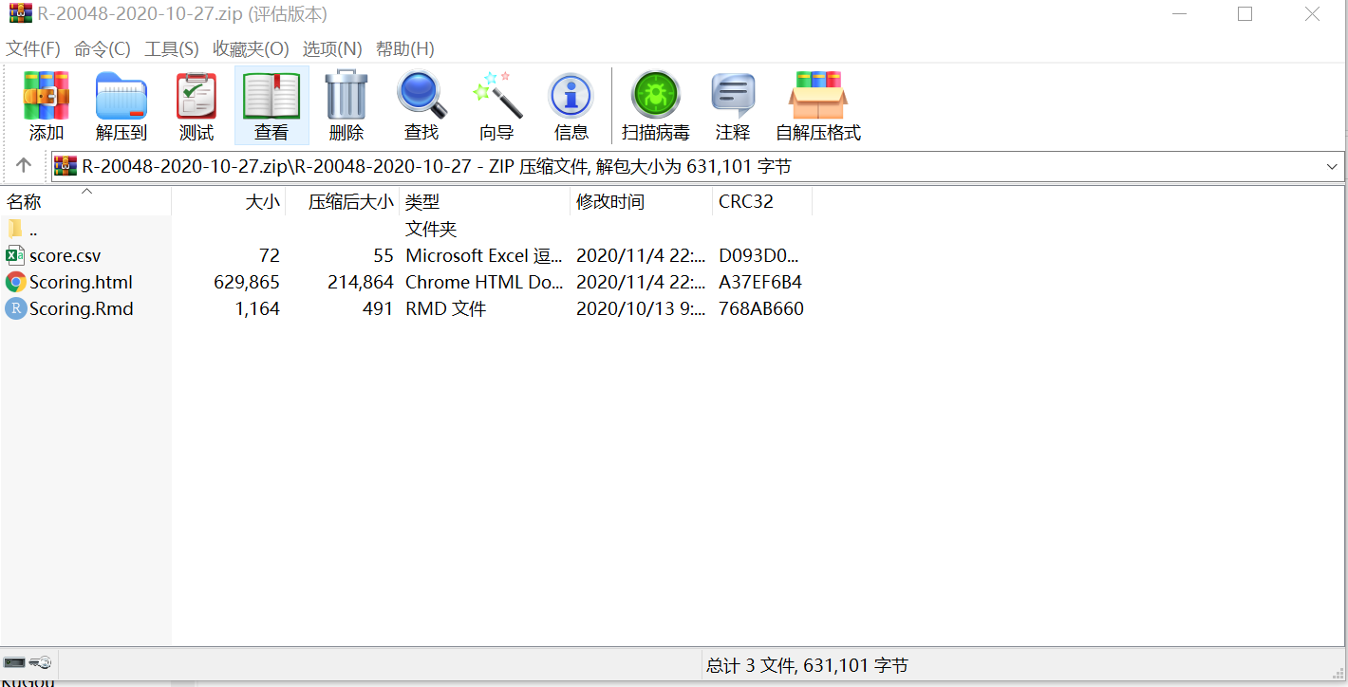

发给助教即可，名字是R-21XXX-日期。